 | 1 квартал 2 квартал
 | январь | февраль | март | апрель | май | июнь
1
2

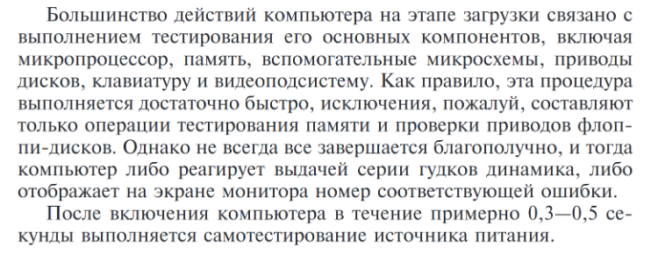
Протяженность и кол-во гудков динамика | Значение сигнала(неисправность)
1 короткий | Нормальное завершение, все в порядке
2 коротких | Код ошибки связан с монитором
Нет гудков | Источник питания или системная плата
Непрерывный гудок | Источник питания или системная плата
Повторяющиеся короткие гудки | Источник питания или системная плата
1 длинный, 1 короткий | Системная плата
1 длинный, 2 короткий | Адаптер дисплея MDA или CGA
1 длинный, 3 короткий | Адаптер дисплея VGA

